编程训练三
桌面上建立自己姓名的文件夹，编写五道题，分别以cx01.c---cx05.c文件名存盘，并调试通过，以每题20分，运行得到正确结果计分。时间：共80分钟，考试时间一到，各人将文件夹压缩打包，用上传软件上传到前面服务器。
1、编写程序将字符串中用逗号分隔的数据，分别赋值给二维数组B[4][4]，输出B数组。
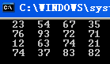
#include "stdio.h"
main()
{ char zfc[100]="23,54,67,35,76,93,72,71,12,63,74,21,74,37,83,82";
int b[4][4];
int i,j,k=0,s=0,ks=0;
/*printf("请从键盘上输入一串用逗号分隔的数据\n");
gets(zfc); 从键盘上输入一行字母和数字混合的字符串*/

}
2、下面是一个加密/解密程序。加密的算法是：将原文中每个字符的ASCII代码加上该字符在原文中的位置数（设字符在原文中是第n个字符，则其位置数是n被10除的余数，当余数为0时，其位置数为10。例如原文字符串为”meet me at sunset”,第一个字符”m”，其位置数为1，而”s”为第12个字符，其位置数是被10除的余数2，其余依次类推）作为密文字符的代码，再将密码字符逆序排列（例如ABCD，逆序排列为DCBA）即为密文。解密算法是加密算法的逆运算。
加密程序为：
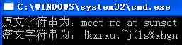
#include "stdio.h"
#include "string.h"
main()
{
char yw[]="meet me at sunset",mw[80];

printf("密文字符串为：%s",mw);
}

解密程序为：
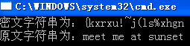
#include "stdio.h"
#include "string.h"
main()
{
char mw[]="{kxrxu!~j(ls%xhgn",yw[80];

printf("原文字符串为：%s",yw);
}

3、以下是一个加密程序，其中r1与r2是两个密钥表，分别对应字母a~z及空格。加密方法是从原文的字符串中取一个字符，再根据该字符在原文中的排位次序是奇数还是偶数，分别从r1或r2密钥表中查出相应的替代字符。如原文为“meet me at sunset”，其首字符为m，排位为1，则使用密钥表r1，由于在字母表中m为第13个字符，而r1中对应字符为t，故将m替换成t。其余类推。原文中如包含大写字母，则应先全部转换为小写字母。
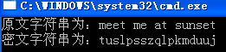
#include "stdio.h"
#include "string.h"
main()
{
char r1[]="qazwsxedcrfvtgbyhnujm ikolp"; /*密钥1*/
char r2[]="poi uytrewqasdfghjklmnbvcxz"; /*密钥2*/
char yw[]="meet me at sunset",mw[80];

printf("密文字符串为：%s\n",mw);
}

4、统计英文字符串中以各种字母为首的单词数量（单词之间用空格或其他非字母字符分隔），统计是不分大小写。
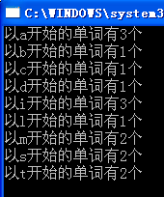
#include "stdio.h"
#include "string.h"
main()
{
char x,ywjz[200]="This is a Book.she likes dogs,I am student,my mother is a computer teacher.";

}

5、下面的程序可从一个由字母与数字相混的字符串中选出数字串，并把数字串构成的数存入一个名为List的数组中。
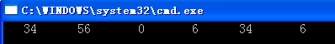
#include "stdio.h"
#include "string.h"
main()
{ /*以数开头结尾，或不以数开头结尾均正确*/
char x,zfc[200]="sdaf34jk56kl0h6nk34jh6asdf";
int list[80]={0},i,k=0,s=0,ks=0;
/*printf("请从键盘上输入字母和数字混合的字符串\n");
gets(zfc); 从键盘上输入一行字母和数字混合的字符串*/

}

